Nama:  (Isi Nama Anda)  NIM:  (Isi NIM Anda) |  | MODUL 3  Nama Dosen:  Anung B. Ariwibowo, M. Kom
Hari/Tanggal:  Hari, Tanggal Bulan 2022 | Praktikum Algoritma & Pemrograman | Nama Asisten Labratorium:  - Azhar Rizki Zulma  065001900001

Struktur Kendali (Control Structure)

- Teori Singkat

Ekspresi Boolean
Eskpresi Boolean merupakan ekspresi yang mengembalikan nilai True atau False, menggunakan operator relasional/operator perbandingan, dan juga operator logika. Selain itu Ekspresi Boolean juga dapat menggunakan operator keanggotaan (membership operator) dan juga operator identitas dalam beberapa kasus.
Operator Perbandingan
Operator Perbandingan adalah operator yang melakukan perbandingan antara dua buah nilai. Operator ini juga dikenal dengan operator relasional dan sering digunakan untuk membuat sebuah logika atau kondisi. Berikut ini adalah daftar Operator Aritmatika dalam Python:
Operator | Simbol
Lebih Besar | >
Lebih Kecil | <
Sama Dengan | ==
Tidak Sama Dengan | !=
Lebih Besar Sama Dengan | >=
Lebih Kecil Sama Dengan | <=

Operator Logika
Operator Logika merupakan sebuah operator yang digunakan untuk membuat logika dalam program yang kita buat. Operator logika juga sering disebut juga sebagai Operator Aljabar Boolean, biasanya operator logika ini digunakan untuk membuat operasi percabangan pada program. Operator Logika diantaranya seperti logika AND, OR, dan NOT.
Operator logika terdiri dari:
Operator | Simbol
Logika AND | and
Logika OR | or
Logika Negasi/Kebalikan | not
Konstruksi Percabangan & Blok Program
Konstruksi Percabangan adalah sebuah program yang ketika dijalankan akan menimbulkan percabangan kedalam sub cabangnya yang berisi sebuah blok program sesuai dengan kondisi dan logika yang diminta. Umumnya kostruksi percabangan dalam Bahasa pemrograman Python sendiri dapat dibuat dengan memanggil keyword if/elif/else. Berikut tabelnya
Keterangan | Keyword
Terdapat 1 pilihan keputusan | if
Terdapat 2 pilihan keputusan | if/else
Terdapat lebih dari 2 pilihan keputusan | if/elif/else
Blok program berisi sekumpulan ekpresi dan statement untuk dikerjakan oleh komputer. Dalam Bahasa pemrograman Python blok program sendiri dapat diidentifikasikan dengan tanda colon (“:”) setelah pendeklarasian konstruksi if/elif/else, for, while ataupun ketika melakukan definisi fungsi.
Blok program yang terdapat pada kondisi if sendiri akan dijalankan jika kondisi yang diminta bernilai true.
Blok program yang terdapat pada kondisi kondisi elif sendiri yang merupakan kepanjangan dari else if yang berarti jika tidak sesuai dengan kondisi sebelumnya maka akan disesuaikan dengan kondisi lainnya yang dapat bernilai true.
Blok program yang terdapat pada kondisi else akan dijalankan ketika nilai dari kondisi sebelumnya yaitu if/elif bernilai false.
Berikut ini adalah contoh sederhana program konstruksi percabangan yang menggunakan operator perbandingan:
Source Code
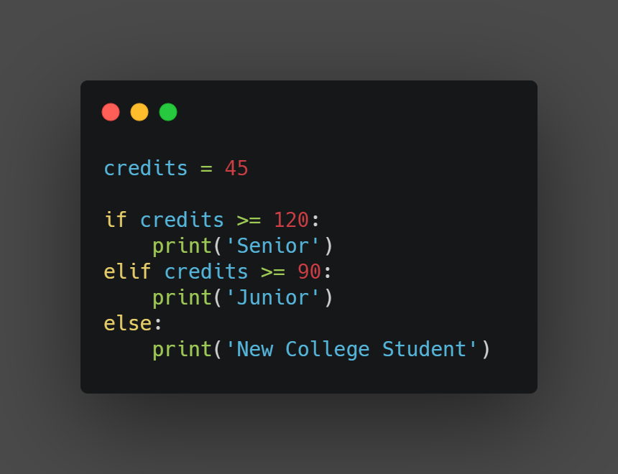

Output
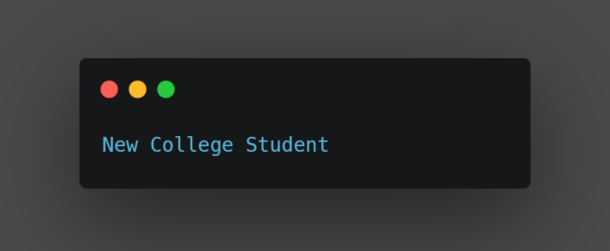

- Alat dan Bahan
Hardware : Laptop/PC
Software : Spyder (Anaconda Python)

- Elemen Kompetensi
  - Latihan pertama
Sebuah segitiga dibangun dari tiga garis lurus. Berdasarkan panjang dari sisi-sisinya, segitiga dapat dibedakan menjadi tiga jenis. Ada segitiga sama sisi, segitiga sama kaki, segitiga siku-siku, atau segitiga sembarang Buatlah sebuah program yang menerima tiga bilangan yang merupakan panjang dari sisi-sisi sebuah segitiga. Berdasarkan panjang yang diberikan, program anda akan mencetak jenis segitiganya (sama sisi, sama kaki, atau sembarang). Hati-hati: Tidak semua kombinasi tiga bilangan dapat membentuk segitiga. Contoh: 1, 2, 3 tidak mungkin membentuk segitiga.

Source Code
print(“Isi dengan Source Code kalian ya…”)

Output
print(“Screenshot hasil keluaran atau output dari source code kalian ya…”)

  - Latihan Kedua
Buatlah program untuk mencari Akar Persamaan Kuadrat dan Determinan

Source Code
print(“Isi dengan Source Code kalian ya…”)

Output
print(“Screenshot hasil keluaran atau output dari source code kalian ya…”)

- File Praktikum
Github Repository:
print(“Taruh link github repository praktikum kalian disini yaa…”)

- Soal Latihan
Soal:
- Dalam sebuah kasus program, terdapat sebuah kondisi percabangan if/else. Jika program yang dijalankan pada kondisi if tidak sesuai dengan kondisinya, maka itu akan menghasilkan status nilai false pada percabangan if tersebut, dan program tersebut akan masuk ke kondisi else, apakah status yang diberikan kondisi else tersebut? Jelaskan dan berikan alasannya serta deskripsikan kelanjutan dari program tersebut!
- Deskripsikan serta narasikan jalannya alur source code program yang sebelumnya telah kalian buat pada Elemen Kompetensi Latihan Kedua!
Jawaban:
- (Isi Dengan Jawaban Kalian)
- (Isi Dengan Jawaban Kalian)

- Kesimpulan
  - Dalam pengerjaan program dengan bahasa pemrograman Python, kita harus benar-benar teliti dalam menginputkan suatu fungsi untuk menampilkan suatu keluaran pada layar dengan sesuai.
  - Kita dapat mengetahui… (Tolong Isi lebih dari dua baris!)

- Cek List ()

No | Elemen Kompetensi | Penyelesaian
 |  | Selesai | Tidak Selesai
1. | Latihan Pertama
2. | Latihan Kedua

- Formulir Umpan Balik

No | Elemen Kompetensi | Waktu Pengerjaan | Kriteria
1. | Latihan Pertama | … Menit | …
2. | Latihan Kedua | … Menit | …

Keterangan:

- Menarik
- Baik
- Cukup
- Kurang

